Skötselplan för naturreservatet krokstorp I uppvidinge kommun
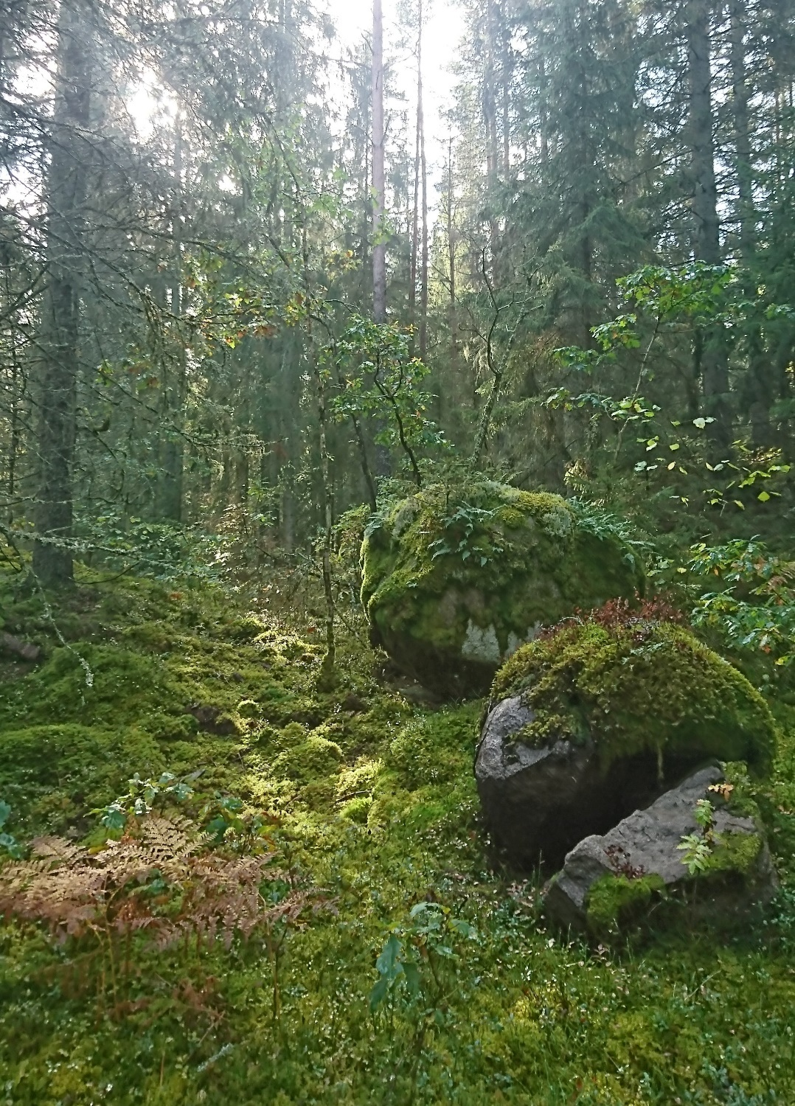

Innehållsförteckning

Innehållsförteckning 2
BESKRIVNINGSDEL 3
1. Syftet med reservatet 4
2. Administrativa data 4
3. Historisk markanvändning 5
4. Områdets bevarandevärden 6
4.1. Geovetenskapliga värden och förhållanden 6
4.2. Biologiska värden 6
4.3. Kulturhistoriska värden 7
4.4. Friluftsliv 7
4.5. Anläggningar 7
5. Genomförda inventeringar och dokumentation 7
PLANDEL 8
6. Skötselområden 8
6.1. Bevarandemål för hela området 8
6.2. Generella riktlinjer och åtgärder för hela området 8
6.3. Skötselområden 9
7. Jakt 16
8. Bränder, storm, översvämningar, insekts-/svampangrepp 16
9. Barnperspektivet 16
10. Utmärkning 16
11. Sammanfattning och prioritering av skötselåtgärder 17
12. Förvaltning, tillsyn och uppföljning 17
BILAGa 18
2a. Skötselplanekarta 19

BESKRIVNINGSDEL
Reservatet består av två geografiskt skilda områden, i öster en barrblandskog och i väster en mindre lövskog.
Det östra delområdet är småkuperat och delvis blockigt med torra höjdlägen i mosaik med fuktigare partier där skogen är av frisk typ. Skogen domineras av gran och tall med visst inslag av lövträd, främst björk, asp och senvuxna ekar. Ek och hassel finns i gläntor. I norra och sydvästra delen finns fuktstråk med klibbal. I stråken finns flera små öppna kärrpartier och på vissa ställen står vatten året om. Bland kärlväxter syns tydliga spår av den basiska berggrunden, här finns gott om blåsippa och vispstarr. Grönpyrola och orkidén knärot finns också här. Bland marksvampar kan särskilt nämnas fynd av skarp dropptaggsvamp, orange taggsvamp och grantaggsvampen som bildar mykorrhiza med gran och/eller tall.
Skogen har lång kontinuitet vilket innebär att det så långt det kan spåras med äldre kartor har funnits skog i området med varierande slutenhet eftersom skogen i långa tiden använts för skogsbete och kontinuerligt skogsbruk genom dimensionsavverkning utan kalhyggesbruk. Ett undantag är en del av Rökärret som sträcker sig in i området i sydöstra delen och ett mindre område som också varit en liten mossodling i centrala östra delen. De delarna har varit uppodlade under en period men är nu sedan länge skogbevuxen. Idag finns fem små nya hyggen i området som helhet varav det största är 0,7 ha i nordöstra kanten av området.
Det västra delområdet kallas ”Larsahorva” och är varierat med inslag av berg i dagen, block och några små våtmarker. Skogen består främst av lövskog med ek och hassel. I utkanterna växer gran och asp. Här växer måbär, gullviva, blåsippa och smultron. Området har sannolikt varit ängsmark som var mer eller mindre trädlös i äldre tider. I närliggande odlingslandskap i byarna Krokshult och Krokstorp (ca 300 meter västerut) finns ett rikt insektsliv med flera hotade arter, bland annat skalbaggen mörk spegelbock som lever i hassel och klen ek samt gullvivefjäril som är knuten till gullviva och varma lövskogsmiljöer på näringsrikare mark.
I skötselplanen anges i förekommande fall rödlistekategori för arter som omfattas av Artdatabankens rödlista 2020. Den svenska rödlistan är ett mått på arters utdöenderisk i landet och kategorierna är följande:
NT = Nära hotad
VU = Sårbar
EN = Starkt hotad
CR = Akut hotad

Arter inom kategorierna VU, EN och CR är de klasser som tillsammans är ”hotade arter”.

- Syftet med reservatet
Syftet med reservatet är att:
- vårda och bevara barrblandskog, lövrik blandskog och lövskog på basisk mark samt det växt-, djur- och svampliv som är knutet till dessa naturmiljöer
- skogen ska vara naturskogsartad genom att vara varierad och flerskiktad med inslag av gamla träd, grova träd, ihåliga träd, död ved och gläntor.
Syftet ska uppnås genom att:
- naturmiljöerna bevaras genom föreskrifter som reglerar skogsbruk och olika typer av exploatering
- områdets skogar formas av naturliga processer och naturvårdande skötsel. Skötsel utförs för att utveckla och restaurera skog som är påverkad av skogsbruk, för att bibehålla skoglig kontinuitet och kontinuerlig småskalig föryngring samt för att skapa livsmiljöer för biologisk mångfald.

- Administrativa data
Tabell 1. Administrativa data
Naturreservatets namn | Krokstorp
NVR-id  Län | 2054224  Kronobergs län
Kommun  Socken | Uppvidinge  Älghult
Natura 2000-område | Området ingår inte i nätverket men kan komma att föreslås i framtiden
Lägesbeskrivning | Ca 9 km O Alstermo, 3 km NNO Fröseke
Centrumkoordinater | Östra: 550466/6314074 Västra: 550024/6314240
Kartblad Index 100 km | 63F
Naturgeografisk region | SÖ Smålands skog- och sjörika slätt (12a)
Huvudsaklig objektkategori | U1, Barr-/naturskog nedan gränsen för fjällnära område
IUCN-kategori | IV, Habitat/Artskyddsområde
Fastigheter och ägarkategori | Krokstorp 1:6 | Privat
Servitut/rättigheter/  samfälligheter | Nej  Rätt sedan laga skifte för delägarna i skifteslaget att fritt få färdas över varandras skiften, akt 07-ÄLG-90
Sakägare | Enligt bilaga 3
Areal  Förvaltare | 24,5 ha  Länsstyrelsen i Kronobergs län

Tabell 2. Prioriterade bevarandevärden
Typ | Värde
Naturtyper | Barrblandskog och lövskog.
Strukturer | Flerskiktad skog, gamla träd, grova träd, ihåliga träd, död ved och gläntor.
Arter | Mykorrhizasvampar, kärlväxter, insekter och övrig typisk biologisk mångfald för naturtyperna.

Tabell 3. Naturtyper enligt nuvarande förhållanden (NMD) och enligt bevarandemålen
Naturtyp | Areal enligt nuvarande förhållanden (ha) |  | Areal enligt bevarandemålen (ha)
Tallskog  Granskog  Barrblandskog  Lövblandad barrskog  Triviallövskog  Triviallövskog med ädellövinslag  Ädellövskog  Sumpskog  Ungskogar inklusive hyggen  Öppen våtmark  SUMMA  Varav produktiv skogsmark | 0,5  13,0  1,7  6,2  0,9  0,0  0,1  0,4  1,6  0,1  24,5  22,8 |  | *  *  *  *  *, **  **  **  0,4  0  0,1  24,5  22,8
*Successivt och i olika takt kommer skogarna i det östra området på en övergripande nivå att övergå till lövblandad barrskog (minst 30% löv). På småskalig nivå kommer det löpande skapas och utvecklas successioner av de flesta av dessa skogstyper.
**Det västra området kommer till största del att övergå till ädellövskog, triviallövskog med ädellövinslag eller triviallövskog.

- Historisk markanvändning
Det östra delområdet har historiskt sett varit utmark till byn Krokstorp, och betecknas vid laga skifte år 1854 som ”kohage”. Området har betats under lång tid och varit trädbevuxet men öppnare än i dag. Spår av äldre tiders öppnare fas finns i form av många gamla enar (levande och döda). Under 1900-talet har betet upphört. Skogsbruk utan hyggesbruk har bedrivit kontinuerligt, bland annat omfattande dimensionshuggning på 1930-talet då gårdens ägare kom på ekonomiskt obestånd. Gallring har också bland annat skett i mitten av 1970-talet.
Ett område som inte har varit kontinuerligt skog- eller trädbevuxet är den del av Rökärret som sträcker sig in i området i sydöstra delen Kärret har varit uppodlade under en period men är nu skogbevuxet. Rökärret dikades ut under sent 1800-tal eller tidigt 1900-tal och blev åkermark som sedan har planterats med gran. Före utdikningen var kärret sannolikt ett slåtterkärr. Samma historik finns för ett mindre område i centrala östra delen.
Det västra delområdet kallas ”Larsahorva” och namnet indikerar att det har varit en inhägnad åker eller ängsmark längre bak i tiden. Området är blockigt och endast delvis stenröjt vilket talar för det senare. Vid tiden för laga skifte ingår området i byns ängs- och betesmarker vilket också talar för att det inte rört sig om åker.
- Områdets bevarandevärden
  - Geovetenskapliga värden och förhållanden
Berg går i dagen i små ytor på flera ställen. Bergarten är i den norra delen av det östra området en typ av basisk intrusivbergart med namnet gabbroid. I det västra området och den södra delen av det östra området är berggrunden granit.
Jordarten är morän som i varierande grad till sitt innehåll har sitt ursprung från främst granit och basisk bergart i isrörelsens riktning (från NV-NNV).
  - Biologiska värden
Byarna Krokshult och Krokstorp har stora naturvärden både i det hävdade odlingslandskapet och i skogsmark vilket till stor del beror på den basiska berggrunden. I barrblandskogen är de mest uppmärksammade naturvärdena rikedomen på sällsynta marksvampar varav de flesta lever i symbios med träd, så kallad mykorrhiza. I det nu aktuella området finns bland annat orange taggsvamp (NT), grantaggsvamp (NT) och skarp dropptaggsvamp.
Bland kärlväxter finns knärot (VU), blåsippa och grönpyrola.
Att svamparna och växterna finns här beror sannolikt på att det finns en skoglig kontinuitet utan inslag av trädlösa hyggen och plantering.
I de mer gårdsnära inägorna till byarna Krokshult och Krokstorp finns ett rikt insektsliv med flera hotade arter, bland annat skalbaggen mörk spegelbock (VU) som lever i hassel och klen ek samt gullvivefjäril (VU) som är knuten till gullviva och varma lövskogsmiljöer på näringsrikare mark. Den har hittats ca 300 meter väster om det västra området (Lassahorva). Detta gör att även detta lilla område kan ha eller framöver få betydelse för bevarande av hotade insekter.

  - Kulturhistoriska värden
Inga registrerade forn- eller kulturlämningar finns inom reservatet.
Genom det östra delområdet sträcker sig en brukningsväg som i delar av sin sträckning har funnit sedan länge. Den har förbättrats genom åren och i vissa delar har sträckningen ändrats. Vid Rökärret finns en välbevarad ängslada med brädfasad och plåttak.
  - Friluftsliv
    - Tillgänglighet
Området nås från allmän väg mellan Fröseke kapell och Skogshult, norr om Alsterbro i Kalmar län. Det går buss till kapellet från Växjö och till Alsterbro från Kalmar men de passerar inte Krokstorp. Från allmän väg är det ca 650 meter på skogsväg till det östra delområdet. Till det västra delområdet finns skogsväg del av sträckan.
    - Slitage och störningar
Naturen bedöms inte vara känslig för slitage eller störningar.
  - Anläggningar
I området finns inga anordningar för friluftslivet. Brukningsvägen i det östra området är strövvänlig.

- Genomförda inventeringar och dokumentation
Lantmäteriets arkiv. Storskifte, 1813. Älghults socken. Akt 07-älg-87.
Lantmäteriets arkiv. Laga skifte, 1854. Älghults socken. Akt 07-älg-90.
Lantmäteriets arkiv. Ekonomiska kartan, 1952. Skoghult 5G3a44.
Skogsstyrelsen. Skyddsvärd skog – Naturvårdsarter och andra kriterier för naturvärdesbedömning, 2020.
Länsstyrelsen. Kronobergs Natur, 1989. Naturvårdsprogram för Kronobergs län.
Tobias Ivarsson. Inventering av kalkbarrskogar i Uppvidinge kommun, 2014 – 2018. Rapport.
Länsstyrelsen. Långhorningar i hassel och klen ek – Inventering i Krokstorp och Krokshult, 2014. ISSN 1103-8209, Meddelande 2014:25.
Sveriges geologiska undersökning. Digital berggrundskarta.
Sveriges geologiska undersökning, 1875. Sveriges geologiska undersökning Serie Ab No 15, Bladet Lenhofda, Skala 1:200 000.

PLANDEL
- Skötselområden
Naturreservatet är indelat i 5 skötselområden samt beskrivning av åtgärder för friluftslivet (nr 6). Vissa skötselområden är indelade i delområden, se skötselplanekartan sist i dokumentet.
  - Bevarandemål för hela området
Målet, och hur det ska uppnås, är i huvudsak beskrivet i syftet (se ovan).
I samtliga skötselområden ska skogen långsiktigt på övergripande nivå kontinuerligt bli mer skiktad/fullskiktad, få ökad trädslagsblandning, och ökat lövinslag. Andelen tall ska på övergripande nivå bibehållas eller öka. Skogen ska på övergripande nivå bli ljusare och bitvis återfå kvalitéer som fanns när kreatur gick på skogen.
Volymen död ved ska generellt öka men ska hållas på en sådan nivå att inte rödlistade och sällsynta svampar och växters (se kapitel 4.2) livsmiljö påverkas negativt. För mycket död ved, till exempel på grund av insektsangrepp, kan leda till ökad förna- och kväveanrikning som kan ge negativ påverkan. Mängden kan i delar av området behöva ligga lägre än målnivån för naturtypen ”taiga”. Denna hänsyn gäller både nu kända arter och de som kan komma att upptäckas inom området framöver.
  - Generella riktlinjer och åtgärder för hela området
För att restaurera och upprätthålla skiktning, skoglig kontinuitet, kontinuerlig småskalig föryngring och variation i trädslagsblandning och öppenhet krävs naturvårdande skötseln genom främst småskaliga, kontinuerliga åtgärder.
Över tid kommer naturliga processer att skapa förändringar i mindre eller i större skala. Skötsel får därför anpassas löpande utifrån de händelser som sker naturligt (i den mån vi kan kalla det naturligt när människan även påverkar klimat och omgivande skogsekosystem). Området kommer också på samma sätt även att påverkas av närmast omgivande skogars skötsel och tillstånd.
Punktinsatser för att gynna särskilt gamla träd, grova träd eller ovanligare trädslag som exempelvis ek och asp får göras. Död ved och hålträd kan vid behov aktivt skapas med olika metoder, t.ex. ringbarkning eller kapning till högstubbar. Variation i övrigt får skapas genom punktinsatser som ringbarkning eller andra åtgärder. Småskalig bränning av ris och gräs får göras vid behov.
Död ved av gran får tas bort ur området om detta bedöms vara lämpligt efter en sammanvägd bedömning utifrån bevarandemål (se ovan kap 6.1). Detta gäller både naturligt uppkommer ved och från skötselåtgärder. Död ved kan också flyttas inom området och kan samlas i faunadepåer. Grov död ved av de i området naturligt förekommande trädslagen kan tillföras utifrån. Hängande eller döda träd som kan utgöra fara intill väg ska åtgärdas.
Föryngring av löv- och tall kan vid behov gynnas genom åtgärder som t.ex. markberedning i kombination med plantering/insådd av frö eller ollon av lokal proveniens. Hägn får vid behov sättas upp för att skydda föryngring. Även för att gynna främst rödlistade och sällsynta svampar och växters föryngring kan småskalig markstörning behöva utföras.
Bete är i nuläget ingen prioriterad skötselåtgärd men får ske och ska i så fall inte vara av högre intensitet än vad som bedöms varit vid historiskt utmarksbete.
Fågel-, fladdermus- och insektsholkar samt boplattformar för fåglar får vid behov sättas upp.
Främmande, invasiva eller expansiva arter ska tas bort.
Om Länsstyrelsen bedömer att syftet och de uppsatta målen för skötselområden, naturtyper eller arter hotas av visst vilt kan Länsstyrelsen eller av Länsstyrelsen utsedd uppdragstagare bedriva jakt för att begränsa skador. Detta kan t.ex. gälla invasiva arter.

  - Skötselområden
Tabell 4. Skötselområden
Typ av skötselområde | Antal delområden | Areal (ha)
- Lövrik barrblandskog, torr  - Lövrik barrblandskog, frisk - fuktig  - Granplantering  - Hyggen/ungskog  - Lövskog | 1  2  1  5  1 | 7,8 ha  7,8 ha  0,8 ha  1,9 ha  6,2 ha
SUMMA |  | 24,5 ha

Skötselområde 1: Lövrik barrblandskog, torr mark (7,8 ha)

Beskrivning
Småkuperad, i huvudsak torr mark med skog som har en genomsnittlig ålder på 75 år (volymfördelning: 55% gran, 40% tall och 5% björk). Skogsbruk utan hyggesbruk har bedrivit kontinuerligt, bland annat omfattande dimensionshuggning före 1940 och gallring i mitten av 1970-talet. Skogen är därför delvis skiktad.
Små områden med större block, blocksamlingar och berg i dagen finns, till exempel en lite större berghäll mot gränsen i väster (söder om skötselområde 4B).
På marken växer främst husmossa och väggmossa. Utöver det bland annat glest blåbärsris, blåsippa, harsyra, skogskovall, grön pyrola, tallört och vispstarr. Orkidén knärot förekommer i många bestånd, främst i den södra halvan är beståndet rikligt. I gläntor finns gökärt, blåsuga, gullris, ärenpris och viol (ej artbestämd).
I norra delen öster om vägen växer grantaggsvamp (NT), skarp taggsvamp, fjällig taggsvamp, trattaggsvamp, blomkålssvamp, rosa vaxskivling och klubbspindling.
Väster om vägen finns orange taggsvamp (NT), skarp dropptaggsvamp, trattaggsvamp, fjällig taggsvamp, blomkålssvamp och klubbspindling.
En mindre sumpskog med björk och tall samt ett slingrande smalt dike finns öster om vägen, mellan vägen och fastighetsgränsen (öster om skötselområde 4 C). Söder om denna sumpskog, utmed gränsen i öst finns svart taggsvamp (NT) och orange taggsvamp (NT).

Bevarandemål
Lövrik barrblandskog där lövandelen på lång sikt är minst 30% (andel av grundytan). Natura 2000-naturtyp: Taiga 9010. Skogen är flerskiktad och har stor andel gamla och grova träd. I skogen finns hålträd, stående och liggande död ved samt gläntor. Mängden död ved ska hållas på en nivå som beskrivs ovan i generella mål och åtgärder i kapitel 6.1 och 6.2.

Skötselåtgärder
- Småskalig skötsel för att öka skogens skiktning, öka trädslagsblandning, öka lövandel och trygga kontinuerlig föryngring. Skötseln bör utföras geografiskt i en riktning från nordost mot sydväst, för att minska risk för stormfällning, samt beståndvis med början i de bestånd där behovet är störst. Skötseln sker konkret genom avdödning/borttagning av träd medels utglesning eller genom att skapa luckor. Vissa luckor bör vara av tillräcklig storlek för att gynna föryngring av tall på lämplig ståndort.
- Löpande tillsyn av granbarkborreangrepp och vid behov görs åtgärder för att begränsa spridning av angrepp. Tillsyn görs också av andra naturliga processer som kan leda till behov av naturvårdande skötsel. Åtgärder är till exempel barkning där veden lämnas kvar eller bortkörning av ved. Bedömning av hur veden ska hanteras görs vid varje enskild åtgärd utifrån bevarandemålen. Inledningsvis är tillsyn särskilt viktig i nordost i anslutning till hyggena, pågående angrepp och där kända växtplatser för rödlistade svampar finns. Flera av de kända växtplatserna för svamparna ligger i kant mot hyggen öster om vägen.
- Punktinsatser för att gynna vissa träd, se ovan under ”Generella riktlinjer och åtgärder, Kap 6.2”.
- I täta yngre trädgrupper kan utglesning göras för att styra trädslag enligt målet och för att skapa variation.

Skötselområde 2: Lövrik barrblandskog, frisk-fuktig mark (7,8 ha)

Beskrivning
Flack eller svagt sluttande, frisk-fuktig mark med skog som har en genomsnittlig ålder på 90-100 år (volymfördelning: 85-90% gran, 10% tall och 2% björk). Inslag av senvuxen ek och hassel finns. Skogsbruk utan hyggesbruk har bedrivit kontinuerligt, bland annat omfattande dimensionshuggning före 1940 och gallring i mitten av 1970-talet. Skogen är därför delvis skiktad. Men likåldrig mycket grov gran finns också i södra delen av 2A.
På marken växer främst husmossa och väggmossa. Här och där finns också glest blåbärsris, blåsippa, grön pyrola, ekorrbär, skogsstjärna och vispstarr. Väster om skogsvägen finns skarp dropptaggsvamp, fjällig taggsvamp, trattaggsvamp och klubbspindling. I kanten av sumpskogssänkorna längs gränsen i väst växer gropticka (NT). I södra delen, öster om skogsvägen (norr om skötselområde 3) finns skarp dropptaggsvamp, fjällig taggsvamp och rosa vaxskivling.
I 2B och sydvästra delen av 2A finns fuktstråk med klibbal. I stråken finns flera små blöta öppna kärrpartier och på vissa ställen står vatten året om.

Bevarandemål
Lövrik barrblandskog där lövandelen på lång sikt är minst 30% (andel av grundytan). Natura 2000-naturtyp: Taiga 9010. Skogen är flerskiktad och har stor andel gamla och grova träd. I skogarna finns hålträd, stående och liggande död ved samt gläntor. Mängden död ved ska hållas på en nivå som beskrivs ovan i generella mål och åtgärder i kapitel 6.1 och 6.2.

Skötselåtgärder
- Småskalig skötsel för att öka skogens skiktning, öka trädslagsblandning, öka lövandel och trygga kontinuerlig föryngring. Skötseln bör utföras geografiskt i riktning från NO mot SV, för att minska risk för stormfällning, samt beståndvis med början i de bestånd där behovet är störst. Skötseln sker konkret genom avdödning/borttagning av träd medels utglesning eller genom att skapa luckor.
- Löpande tillsyn av granbarkborreangrepp och vid behov görs åtgärder för att begränsa spridning av angrepp. Tillsyn görs också av andra naturliga processer som kan leda till behov av naturvårdande skötsel. Åtgärder är till exempel barkning där veden lämnas kvar eller bortkörning av ved. Bedömning av hur veden ska hanteras görs vid varje enskild åtgärd utifrån bevarandemålen.
- Punktinsatser för att gynna vissa träd, se ovan under ”Generella riktlinjer och åtgärder”, Kap 6.2.
- I täta yngre trädgrupper kan utglesning göras för att styra trädslag enligt målet och för att skapa variation.

Skötselområde 3: Granplantering (0,8 ha)

Beskrivning
Ett likåldrigt 50-årigt planterat granbestånd. Marken har ursprungligen varit ett öppet kärr, sedan ett slåtterkärr och därefter dikade åkrar på torvmark (1900-talets mitt).

Bevarandemål
Lövsumpskog med främst björk som har inslag av andra naturligt förekommande trädslag. Natura 2000-naturtyp: Lövsumpskog 9080 eller Taiga 9010 triviallövskog (≥70 % triviallöv). Om den naturliga föryngringen blir barrdominerad blir målet det sistnämnda.
Skogen är flerskiktad och har stor andel gamla träd. I skogarna finns hålträd, stående och liggande död ved.

Skötselåtgärder
- Granskog avverkas och körs bort. Ett urval av enskilda träd, grupper av träd, stående död ved, skapade eller naturliga högstubbar, fälld barkad ved kan lämnas. Alla unga träd sparas och värnas vid transporter. Angränsande skog i NÖ (skötselområde 2A) har både knärot och sällsynta svampar och hänsyn ska tas för att undvika stormfällning där.
- Diken läggs igen punktvis eller längs vissa sträckor för att återställa ursprunglig grundvattennivå.
- Naturlig föryngring. Partiell utglesning i föryngring vid behov för att öka variation i framtida skog. Om gran dominerar i självföryngring gynnas övriga trädslag vid en sådan röjning.

Skötselområde 4: Hyggen eller ungskog (1,9 ha)

Beskrivning
4A: Ett större och två mindre hyggen med angränsande pågående granbarkborreangrepp. Småkuperad terräng.
4B: Ett litet hygge på torr mark. Asp i kanterna.
4C: Ett litet hygge vid vägen med frötallar sparade. Asp i kanterna.
4D: 20-årig ungskog med 50% gran och 50% björk.
4E: Del av ett större hygge som fortsätter utanför reservatet.

Bevarandemål
4A: Samma mål som i skötselområde 2.
4B, 4C, 4E: Samma mål som skötselområde 1.
4D: Samma mål som i skötselområde 2. Med dem skillnaden att lövandel kan bli högre, alternativt triviallövskog (≥70 % triviallöv, även detta en typ av Taiga 9010).

Skötselåtgärder
4A, 4B, 4C, 4E: Självföryngring. Eventuellt markberedning för att gynna tall och asp. Oregelbunden utglesning av föryngring vid ett eller flera tillfällen. Därefter skötsel enligt skötselområde 1 och 2, se ovan under bevarandemål.
4D: Oregelbunden röjning/utglesning där björk och andra trädslag än gran gynnas. Därefter skötsel enligt skötselområde 2.

Skötselområde 5: Lövskog (5,2 ha)

Beskrivning
Området, kallat ”Larsahorva”, är varierat med inslag av berg i dagen, block och några små våtmarker. I den centrala delen består främst av lövskog med klen ek och hassel. Ekarna är i 80-100-årsåldern. I utkanterna växer gran, björk och asp. Volymfördelning: 30% ek, 30% gran, 15% björk och 25% övrigt löv.
Här växer måbär, gullviva, blåsippa och smultron. Området kan ha varit ängsmark som var mer eller mindre trädlös i äldre tider. Området kan få, eller har kanske redan idag, betydelse för det rika insektsliv som finns i närliggande gårdsnära inägor (bland annat skalbaggen mörk spegelbock och gullvivefjäril, se ovan i kapitel 4.2). Sambandet är delvis beroende av hur mellanliggande marker sköts och möjligheter att få till bete i dessa delar av byarna som helhet.

Bevarandemål
Lövskog. Naturtyp Näringsfattig ekskog (9190) i kombination med triviallövskog (≥70 % triviallöv, en typ av Taiga 9010). Träd- och buskskikt är så öppen att gullviva bibehålls på samma nivå eller ökar. Graninslag är inte större än 5%.
Området har karaktär av övergångszon mellan odlingslandskapet och skogsmarken. Karaktären bör vårdas och utvecklas i skötseln.

Skötselåtgärder
- Naturvårdsgallring i de tätare delarna av skogen i de yttre delarna. Lövved kan till stor del ligga kvar som död ved.
- Punktinsatser för att gynna vissa träd, se ovan under ”Generella riktlinjer och åtgärder”, Kap 6.2.
- Kontinuerlig röjning av gran och annan föryngring vid behov.

Skötselområde 6: Friluftsliv

Beskrivning
Området är ett strövvänligt och rofyllt område. Förutom den centrala skogsvägen saknas tydliga stigar i området. Området nyttjas i dagsläget inte för friluftsliv mer än andra skogsområden. Sannolikt främst av boenden i trakten. Inga anordningar för friluftsliv finns.

Bevarandemål
Området finns allemansrättsligt tillgängligt men prioriteras inte vad gäller anordningar för att öka tillgänglighet.

Skötselåtgärder
- Informationsskylt sätts upp vid skogsväg vid reservatets början i norr och eventuellt även i söder på det östra området samt i östra kanten av det västra området.
- Skyltning från allmän väg görs ej. Skogsväg kan om fastighetsägaren så önskar förses med bom.
- Länsstyrelsens hemsida ska ha god information om områdets naturvärden.
- Gränsmarkering av området ska ske.

- Jakt
Enligt föreskrifterna är det förbjudet att utfodra vilt eller anlägga åtel inom reservatet. Jakttorn får uppföras. I övrigt inskränker inte naturreservatet rätten till jakt i området.
- Bränder, storm, översvämningar, insekts-/svampangrepp
Vid händelser som medför att stora mängder träd angrips, dör och/eller faller omkull vid t.ex. storm och insektsangrepp gäller följande. All död ved från lövträd och tall lämnas inom området, men veden får vid behov flyttas till annat skötselområde eller om det är stora mängder till annat naturreservat. Om dessa händelser medför stora mängder ris och toppar får delar av dessa tas ut. Om händelserna gäller gran hanteras veden på det vis som beskrivs under skötselåtgärder, se ovan.
- Barnperspektivet
Området är strövvänligt och spännande för både barn och vuxna. Inga särskilda åtgärder vidtas för barn. I övrigt se ovan under rubriken ”Friluftsliv”.

- Utmärkning
Reservatsgränsen ska märkas ut vilket innebär att gränsmärken målas på träd och på stolpar som slås ned i marken. Gränsmärkena ska placeras så att det går att se från ett märke till nästa. Vid gränsmarkering i skogsmark ska i gränslinjen, med 0,5 m på vardera sidan reservatsgränsen, röjas en tydlig gata. Denna gata får vid behov underhållas av förvaltaren. De träd som avverkas i gränsgatan tillfaller fastighetsägaren som också själv får ta vara på dem eller låta dem ligga kvar. Reservatsgräns som sammanfaller med fastighetsgräns ska underhållas som fastighetsgräns på sedvanligt sätt. Reservatsgräns utmed väg placeras utanför vägområdet så att vägunderhållet inte påverkas av reservatet.

- Sammanfattning och prioritering av skötselåtgärder
Tabell 5. Sammanfattande prioritering av skötselåtgärder
Skötselområde | Åtgärd | Prioritet, 1-3 | Tidpunkt
1, 2, 3 | Tillsyn granbarkborreangrepp | 1 | Löpande vid behov
3 | Avveckla gran | 1 | Inom 5 år
3 | Igenläggning av dike | 1 | Inom 5 år
1, 2 | Småskalig skötsel | 1 | Påbörjas inom 5 år, löpande
5 | Naturvårdsgallring | 2 | Inom 5 år
1, 2, 5 | Punktinsatser valda träd | 1 | Inom 5 år
4D | Utglesning i föryngring | 2 | Inom 5 år
3, övriga 4 | Utglesning i föryngring | 3 | Vid behov
Hela | Gränsmarkering | 1 | Inom 1 år
Hela | Information om reservatet | 1 | Inom 5 år
2, 3 | Utglesning i föryngring | 3 | Vid behov
5 | Röjning av gran |  | Vid behov
Prioritet: 1= Högst, 2= Hög, 3= Lägre

- Förvaltning, tillsyn och uppföljning
Länsstyrelsen är ansvarig för att skötseln av reservatet följer fastställd skötselplan.
Länsstyrelsen ska dokumentera och följa upp utförda åtgärder. Länsstyrelsen har även ansvar för den operativa tillsynen i naturreservat enligt 26 kap. miljöbalken genom att övervaka att föreskrifter, dispenser och tillstånd följs.
Uppföljning av bevarandemålen ska ske i enlighet med en uppföljningsplan för länets alla skyddade områden som framöver kommer att fastställas av Länsstyrelsen.
Uppföljning av utförda åtgärder och av bevarandemålen ligger till grund för en utvärdering av:
- om syftet med reservatet har uppnåtts,
- om bevarandemål och gynnsamt tillstånd uppnåtts i reservatet,
- om skötselmetoder behöver förändras,
- om en revidering av skötselplanen behövs.

Skogsvägen i östra delen kan om fastighetsägaren så önskar förses med bom, vilket denne själv bekostar. Länsstyrelsen ska i så fall tillgång till nyckel för skötsel och tillsyn. Länsstyrelsen har möjlighet att anlägga en mindre P-plats utmed vägen i den östra delen för förvaltningens behov. Användning av väg för tillgång till västra delen får lösas civilrättsligt med berörd fastighetsägare.

BILAGa

2a. Skötselplanekarta
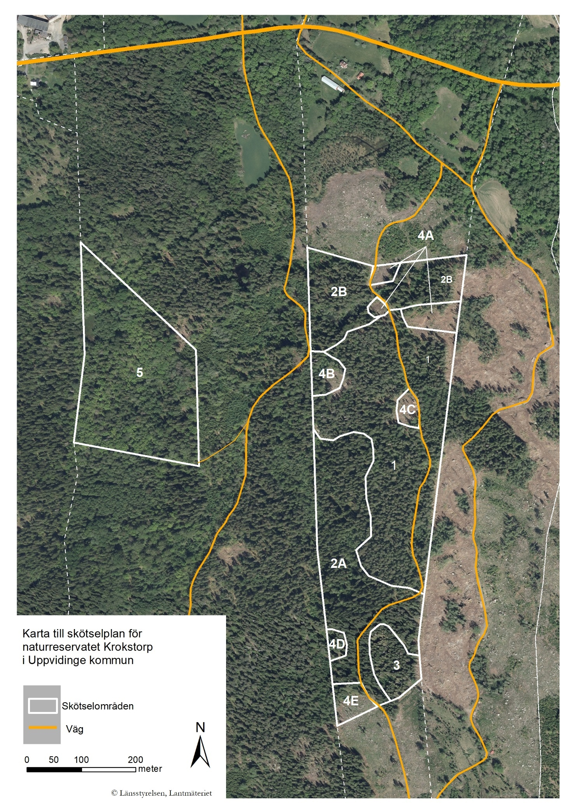

a

Bilaga 2a

2a. Skötselplanekarta

